Temat tygodnia: Dzień i noc

Wtorek 14.03.2020
Temat dnia: Zegarmistrz

Proponujemy pokazać dziecku zegar, najlepiej taki ze wskazówkami i zapytać czy wie, kto to jest zegarmistrz i czym on się zajmuje. Wyjaśnić, że zegarmistrz naprawia zegary, wymienia baterie w zegarkach.
Proponujemy wykonać z dzieckiem zegar. Potrzebne będą: talerzyk papierowy, albo wycięte większe koło (dziecko może samo wyciąć), 12 mniejszych kół z cyframi od 1do 12, duża i mała wskazówka (wycięta), pinezka lun szpilka, korek. Małe koła z cyframi należy przykleić na większym kole tak jak to wygląda na zegarze, wskazówki przypiąć pinezką (do korka umieszczonego z drugiej strony kartki). Dziecko może samodzielnie ustawiać wskazówki i odczytywać godziny. Należy wyjaśnić, że mała wskazówka pokazuje godziny, a duża minuty. Dzieci mogą dowolnie ozdobić swoje zegary.
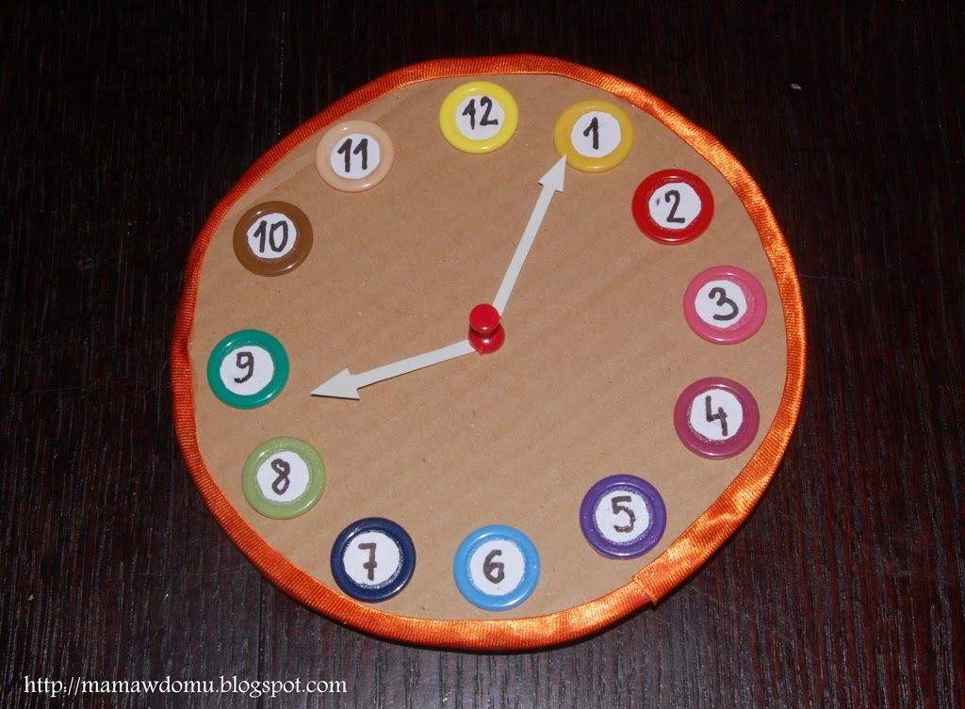

Jeśli rodzice mają możliwość wydrukowania kolorowanki to zachęcamy do skorzystania z naszej propozycji, a jeśli nie to dziecko może samo narysować lub namalować zegar.

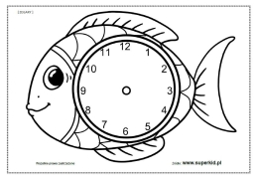

Środa 15.03.2020
Temat dnia: Co robi Trampolinek?

Proponujemy omówić z dzieckiem obrazków przedstawiających Trampolinka nocą i o poranku. Chętne dzieci czytają teksty przy obrazkach – KP 4, s. 46-47, umieszczenie napisów noc, Norbert pod obrazkami, pisanie pośladzie litery n, N, wskazywanie miejsca występowania tej litery w modelach wyrazów i kolorowanie na niebiesko kwadracików wskazujących miejsce występowania tej litery, nalepianie podpisów do zdjęć.
Zachęcamy do wyklejenia przez dzieci plasteliną liter n i N napisanych na kartce.
Proponujemy zabawę w wymyślanie wyrazów zaczynających się na n lub zawierających głoskę n lub też takich, które kończą się n.

Czwartek 16.03.2020
Temat dnia: Kto nie śpi w nocy?

Proponujemy przeczytać dziecku opowiadanie Urszuli Piotrowskiej pt. „Kto nie śpi w nocy?”

Trampolinek dowiedział się, że są takie zwierzęta, które lubią noc. I koniecznie chciał któreś z nich spotkać.
– Dzisiaj nie pójdę spać! – postanowił.
Przygotował kanapki, termos z ciepłą herbatą, kocyk oraz latarkę i poszedł do przedszkolnego ogródka. Usiadł na ławce pod drzewem, otulił się kocem i czekał. Najpierw podziwiał księżyc, który wyglądał jak pyszny rogalik, potem obserwował gwiazdy, a one migotały i migotały. – O! – zawołał. – Znalazłem Wielki Wóz na niebie.
– Hu, hu, któż to w nocy hałasuje, hu, hu? – odezwał się jakiś pohukujący głos.
Trampolinka tak wystraszyło to pohukiwanie, że aż podskoczył i schował się pod ławkę. – Przepraszam, hej hop, a kto pyta?
I wtedy na ziemię sfrunął duży ptak. Trampolinek zobaczył wpatrzone w siebie wielkie oczy, okrągłą, ruchliwą głowę i domyślił się, że stanęłą przed nimi Sowa.
– Czy nie powinieneś teraz spać, Trampolinku, hu, hu? – zapytała, pomagając mu wyjść spod ławki.
– Słyszałam cię daleko, daleko stąd.
– Naprawdę? – zdziwił się Trampolinek.
– Naprawdę. Mam bardzo dobry słuch. Słyszę nawet najmniejszy szmer.
– A ja w ogóle nie słyszałem, jak pani przyleciała.
Sowa rozejrzała się uważnie dookoła, żeby sprawdzić, czy nikogo obcego nie ma w pobliżu, i powiedziała:
– Zdradzę ci pewien sekret. Moje pióra są otoczone puchem i dzięki niemu nie słychać, jak frunę, hu, hu.
– Też chciałbym poruszać się tak cichutko – westchnął Trampolinek. Zrobił ostrożnie kilka kroków, a tu zaskrzypiała podeszwa w buciku, a tu zaszeleściło ubranko, a tu potrącił kamyk. Zrobiło mu się z tego powodu bardzo smutno.
– Nie martw się, Trampolinku – pocieszała go Sowa.
– Latam bezszelestnie, ale nie potrafię skakać na trampolinie tak jak ty, hu, hu.
I odleciała, a Trampolinek znowu został sam. Zjadł wszystkie kanapki i wypił herbatę. Trochę mu się nudziło, więc włączył latarkę i kierował światło raz na drzewo, raz na trampolinę, raz na huśtawki. I gdy tak bawił się latarką, przyleciały ćmy.
– Jejku, jejku! – wołały – Jakie zaczarowane światełko!
Przysiadły na latarce, rozłożyły skrzydełka na boki i plotkowały jak nakręcone. A jedna połaskotała Trampolinka skrzydełkiem w policzek i wyszeptała do ucha
Opowiem ci tylko tyle:
ćmy są to nocne motyle
Do światła pędzą jak strzały
Więc zgaś latarkę mój mały
Nagle latarka sama zaczęła gasnąć i ćmy odleciały, a księżyc pokazywał im drogę.
– Och, nie mam już światła. Teraz trudno będzie wrócić do sali.
– Nic się nie martw, łaaa – usłyszał nagle swojego przyjaciela, pluszowego Tygryska. – Przyszedłem po ciebie, bo też dobrze widzę w nocy.
– Hej hop, Tygrysku – zdumiał się Trampolinek.
– Nie słyszałem, jak nadchodzisz.
– Bo potrafię skradać się bez szelestu, łaaa – zaryczał z dumą Tygrysek.
– Ale głos masz bardzo, bardzo donośny – pokiwał głowąTrampolinek.
I poszli do przedszkola. W sali było cichutko, tylko Zajączek pochrapywał. Ciekawe, czy sowa to słyszała?

Rozmowa z dzieckiem na temat opowiadania: Co widział Trampolinek na niebie w nocy? Jakie spotkał zwierzątka?

Wykonanie ćwiczeń w KP4 s. 48-49 układanie wyrazów z sylab zapisanych na takich samych serwetkach, odczytywanie wyrazów i rysowanie snu Trampolinka, pisanie po śladzie sylab – utrwalanie poznanych liter, ćwiczenia w czytaniu sylab i wyrazów, ćwiczenia grafomotoryczne, działania twórcze na rozwijanie wyobraźni.

Piątek 17.03.2020
Temat dnia: Po nocy będzie dzień

Proponujemy, aby wytłumaczyć dziecku dlaczego jest noc i dzień. Do tego potrzebny jest globus (albo piłka) i latarka. Zapalamy latarkę – Słońce nad jednym miejscem, np. nad Polską (jeśli mamy globus) wtedy u nas jest dzień, świeci słońce, a na drugiej półkuli jest noc.

Wykonywanie ćwiczeń w KP 4 s. 50-51 rysowanie po śladzie kształtu księżyca, nalepianie gwiazdek – ćwiczenie grafomotoryczne połączone z utrwalaniem pojęć: wokół, nad, najwyższy. Odczytywanie tekstów na obrazku. Rysowanie gwiazdek zgodnie z podanymi cyframi – utrwalanie cyfr.

Proponujemy wykonanie pracy plastycznej z wykorzystaniem świecy. Dziecko rysuje świecą na papierze, następnie zamalowuje całą kartkę czarną farbą i pozostawia do wyschnięcia.

